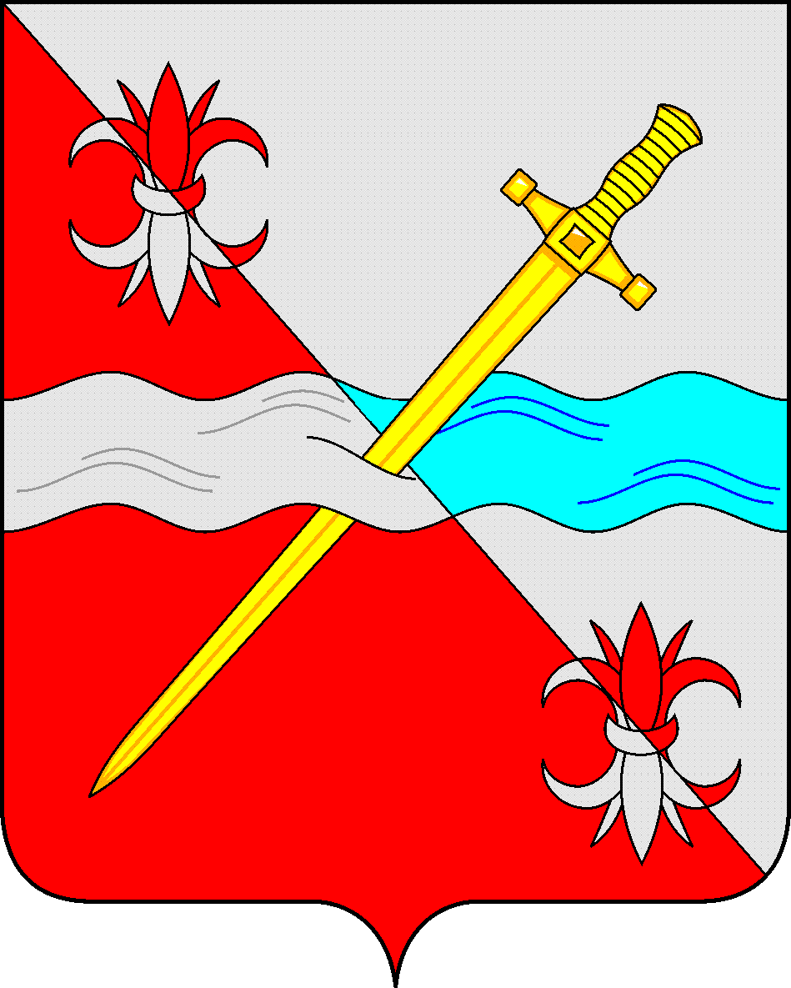

СОВЕТ
депутатов Советского городского округа
Ставропольского края

РЕШЕНИЕ

29 октября 2019 г. № 309
г. Зеленокумск

О проекте решения Совета депутатов Советского городского округа Ставропольского края «О внесении изменений и дополнений в Устав Советского городского округа Ставропольского края».

В соответствии со ст. 67 Устава Советского городского округа Ставропольского края, в связи с изменениями, внесенными в Федеральный закон № 131-ФЗ от 06.10.2003г. «Об общих принципах организации местного самоуправления в Российской Федерации», Федеральными законами от 27.12.2018 г. № 498-ФЗ, от 27.12.2018 г. № 556-ФЗ, от 06.02.2019 г. № 3-ФЗ, от 01.05.2019 г. № 87-ФЗ, от 26.07.2019 г. № 226-ФЗ, от 26.07.2019 г. № 228-ФЗ, от 02.08.2019 г. № 283-ФЗ, от 02.08.2019 г. № 313-ФЗ в целях приведения действующего Устава Советского городского округа Ставропольского края в соответствие нормам федерального законодательства и законодательства Ставропольского края, Совет депутатов Советского городского округа Ставропольского края

РЕШИЛ:

1. Утвердить проект решения Совета депутатов Советского городского округа Ставропольского края о внесении следующих изменений и дополнений в Устав Советского городского округа Ставропольского края:
1) в части 1 статьи 11:
а) в пункте 10 после слова "прав" дополнить словами "коренных малочисленных народов и других".
б) в пункте 29 после слов "территории, выдача" дополнить словами "градостроительного плана земельного участка, расположенного в границах Советского городского округа, выдача".
в) в пункте 37 после слов "условий для" дополнить словами "развития сельскохозяйственного производства,";
г) в пункте 44 слова "государственном кадастре недвижимости" заменить словами "кадастровой деятельности";

2) в части 1статьи 12:
а) в пункте 13 слова "мероприятий по отлову и содержанию безнадзорных животных, обитающих" заменить словами "деятельности по обращению с животными без владельцев, обитающими".
б) дополнить пунктом 17 следующего содержания:
«17) совершение нотариальных действий, предусмотренных законодательством, в случае отсутствия во входящем в состав территории Советского городского округа и не являющемся его административным центром населенном пункте нотариуса;»
в) дополнить пунктом 18 следующего содержания:
«18) оказание содействия в осуществлении нотариусом приема населения в соответствии с графиком приема населения, утвержденным нотариальной палатой Ставропольского края.»
3) пункт 5 части 1 статьи 13 считать утратившим силу;
4) в части 1 статьи 16:
а) пункт 2 изложить в следующей редакции:
«2) муниципальные выборы;»;
б) пункт 7 дополнить словами «общественные обсуждения;»;
в) пункт 12 изложить в следующей редакции:
«12) сход граждан;»;
г) дополнить пунктом 13 следующего содержания:
«13) иные формы, не противоречащие действующему законодательству".».
5) часть 2 статьи 20 исключить;
6) часть 2 статьи 22 дополнить словами «выборному должностному лицу местного самоуправления.»;
7) часть 3 статьи 25.1. изложить в следующей редакции:
«3. Сход граждан, предусмотренный настоящей статьей, правомочен при участии в нем более половины обладающих избирательным правом жителей населенного пункта. В случае, если в населенном пункте отсутствует возможность одновременного совместного присутствия более половины обладающих избирательным правом жителей данного населенного пункта, сход граждан проводится поэтапно в срок, не превышающий одного месяца со дня принятия решения о проведении схода граждан. При этом лица, ранее принявшие участие в сходе граждан, на последующих этапах участия в голосовании не принимают. Решение схода граждан считается принятым, если за него проголосовало более половины участников схода граждан.» ;
8) часть 9 статьи 30 исключить;
9) в части 2 статьи 32:
а) пункты 8, 9 исключить;
б) пункт 10 дополнить словами «утверждает его структуру, штатное расписание;»;
в) пункт 14 исключить;
10) в части 2 статьи 33:
а) пункт 5 изложить в следующей редакции:
«5) определение порядка организации и проведения публичных слушаний, общественных обсуждений а также порядка назначения и проведения собрания, конференции, схода граждан;»;
б) пункт 15 считать утратившим силу;
в) пункт 35 изложить в следующей редакции:
«35) установление порядка обращения с животными без владельцев, обитающими на территории Советского городского округа;»
11) в статье 34:
а) часть 8 изложить в следующей редакции:
«8. Гарантии осуществления депутатом Совета депутатов Советского городского округа своих полномочий устанавливаются в соответствии с законом Ставропольского края.»;
б) во втором абзаце части 10 слова «иного лица, замещающего муниципальную должность» исключить, дополнить словами «если иное не предусмотрено настоящим Федеральным законом.»;
в) во втором абзаце части 10 после слов «финансовыми инструментами,» дополнить словами «если иное не предусмотрено настоящим Федеральным законом.»;
г) дополнить частью 11.1. следующего содержания:
«11.1. К депутату Совета депутатов Советского городского округа, члену выборного органа местного самоуправления Советского городского округа, выборному должностному лицу местного самоуправления Советского городского округа, представившим недостоверные или неполные сведения о своих доходах, расходах, об имуществе и обязательствах имущественного характера, а также сведения о доходах, расходах, об имуществе и обязательствах имущественного характера своих супруги (супруга) и несовершеннолетних детей, если искажение этих сведений является несущественным, могут быть применены следующие меры ответственности:
1) предупреждение;
2) освобождение депутата Совета депутатов Советского городского округа, члена выборного органа местного самоуправления Советского городского округа от должности в Совете депутатов Советского городского округа, выборном органе местного самоуправления Советского городского округа с лишением права занимать должности в Совете депутатов Советского городского округа, выборном органе местного самоуправления Советского городского округа до прекращения срока его полномочий;
3) освобождение от осуществления полномочий на постоянной основе с лишением права осуществлять полномочия на постоянной основе до прекращения срока его полномочий;
4) запрет занимать должности в Совете депутатов Советского городского округа, выборном органе местного самоуправления Советского городского округа до прекращения срока его полномочий;
5) запрет исполнять полномочия на постоянной основе до прекращения срока его полномочий.»;
д) дополнить частью 11.2. следующего содержания:
«11.2. Порядок принятия решения о применении к депутату, члену выборного органа местного самоуправления Советского городского округа, выборному должностному лицу местного самоуправления Советского городского округа мер ответственности, указанных в части 11.1. настоящей статьи, определяется муниципальным правовым актом в соответствии с законом Ставропольского края.»;
12) в части 2 статьи 35 слова «профессиональную переподготовку, повышение квалификации и стажировку» заменить на слова «дополнительное профессиональное образование»;
13) пункт 11 части 2 статьи 40 исключить;
14) в части 1 статьи 42:
а) в пункте 16 слова «организация отдыха детей в каникулярное время;» заменить словами «осуществление в пределах своих полномочий мероприятий по обеспечению организации отдыха детей в каникулярное время, включая мероприятия по обеспечению безопасности их жизни и здоровья;»;
б) в пункте 39 после слов «условий для» дополнить словами "развития сельскохозяйственного производства,";
в) пункт 69 изложить в следующей редакции:
«69) осуществление деятельности по обращению с животными без владельцев, обитающими на территории Советского городского округа;»;
г) дополнить пунктом 75 следующего содержания:
«75) осуществление полномочий в сфере муниципально-частного партнерства, предусмотренных статьей 18 Федерального закона от 13 июля 2015 г. № 224-ФЗ «О государственно-частном партнерстве, муниципально-частном партнерстве в Российской Федерации и внесении изменений в отдельные законодательные акты Российской Федерации»;
15) в части 1 статьи 43 слова «выборного должностного лица местного самоуправления» исключить;
16) статью 44.1. исключить;
17) в наименовании статьи 58 после слов «Субсидии» дополнить словом «дотации»;
18) в части 2 статьи 58 после слов «могут быть предоставлены» дополнить словами «дотации и».
2. Провести Публичные слушания по обсуждению проекта решения Совета депутатов Советского городского округа «О внесении изменений и дополнений в Устав Советского городского округа» 14 ноября 2019 г. в 10-00 ч. в зале заседаний администрации Советского городского округа (3 этаж).
3. Возложить обязанность по подготовке и проведению Публичных слушаний на постоянную комиссию по правовым вопросам и местному самоуправлению Совета депутатов Советского городского округа (Председатель – Назаренко А.Д.).
4. Обнародовать настоящее решение в форме размещения в сетевом издании – сайте муниципальных правовых актов Советского городского округа Ставропольского края и в муниципальных библиотеках.
5. Контроль за выполнением настоящего решения возложить на постоянную комиссию по правовым вопросам и местному самоуправлению Совета депутатов Советского городского округа (Председатель – Назаренко А.Д.).
6. Настоящее решение вступает в силу со дня обнародования.

Председатель Совета депутатов  Советского городского округа Ставропольского края | В.П.Немов

